Město Městec Králové

Obecně závazná vyhláška města Městec Králové

č. 1/2012

kterou se stanovují pravidla pro pohyb psů na veřejném prostranství ve městě

Městec Králové

Zastupitelstvo města Městec Králové se na svém zasedání dne 1. 3. 2012 usneslo vydat na základě ust. S 24 odst. 2 zákona č. 246/1992 Sb., na ochranu zvířat proti týrání, ve znění pozdějších předpisů a v souladu s ust. 10 písm. d), 35 a S 84 odst. 2) písm. h) zákona

č. 128/2000 Sb., o obcích (obecní zřízení), ve znění pozdějších předpisů, tuto obecně závaznou vyhlášku:

čl. 1

Základní ustanovení

1. Předmětem této vyhlášky je upravení pravidel pro pohyb psů na veřejném prostranství, vymezení prostor pro jejich volné pobíhání a stanovení povinností osob, které psy doprovázejí.

čl. 2

Pohyb psů na území města, Nového a Vinic

1. Osoba provázející psa je vždy povinna provést taková opatření, aby zvíře nemohlo ohrozit zdraví, bezpečnost či poškodit majetek ostatních občanů nebo zdraví jiného zvířete.
2. Na veřejných prostranstvích ve městě, Novém a Vinicích je volný pohyb psů bez vodítka zakázán s výjimkou následujících lokalit:
   1. lokalita výcvikového prostoru psů ve městě u zahrádkářské kolonie, pozemek p.č.

2864/2

* 1. lokalita bývalé skládky odpadů ve městě (mimo oplocené části) pozemky p.č.

2790 a p.č. 2589

* 1. na okrajových částech města, Nového a Vinic ve vzdálenosti do 50 m od nejbližšího plotu nemovitosti.

1. Pes musí být vždy pod kontrolou provázející osoby, a to i v případě volného pobíhání v lokalitách vymezených v odstavci 2. Čl. 2 této vyhlášky.

čl. 3

Závěrečná ustanovení

1. Tato vyhláška nabývá účinnosti dne 21. 3. 2012.

1

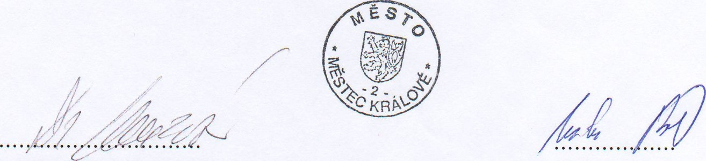

|  |  |  |
| --- | --- | --- |
| MUDr. Alžběta Chrzová, |  | Milan Pavlík, |
| místostarostka města |  | starosta města |
| Vyvěšeno na úřední desce dne: | 5. 3. 2012 |  |
| Sejmuto z úřední desky dne: | 20. 3. 2012 |  |

2